

Alumne: Carlos Martínez

Professor: Albert Solé

**ESTRUCTURES DE DADES**

**-TAULES DE HASH-**

Contenido

Classes utilitzades 3

Fitxers creats 3

Aspectes a destacar 3

Problemes trobats durant el desenvolupament 3

Creació de les excepcions pròpies(no utilitzades) 4

Mètodes destacables 5

Creació de la taula 5

Càlcul del hash donada una dada T 5

Càlcul del hash donat un long 5

Assignació d’element a taula de hash donat long 6

Assignació d’element a taula de hash donada T 6

Buscar un element a la taula 7

Redimensionar la taula 7

Comparar si element està a posición de la taula de hash 8

Joc de proves 8

Crear llista 8

Imprimir llista 9

Inserir elements 9

Escritura del fitxer LogBusqueda.txt 10

Escritura del fitxer hashCodes.csv 10

Mètode buscar element 11

Mètode factor de càrrega i comprovar si s’ha de redimensionar 12

Mètode redimensionar la taula 12

12

Col·lisions 12

Mètode generar números aleatoris per les proves 13

Anàlisi del cost 14

# Classes utilitzades

* Ciutadà: no era necessari implementar l’ús de la classe ciutadà pero ho fet per a fer proves de cerca amb el DNI d’un ciutadà.
* HashElem: representa cada node de la posición de la taula de hash. Conté un comptador per a saber si está plena o no i conté les col·lisions corresponents en cas de tenir. A més té alguns mètodes propis.
* HashTable: estructura principal d’aquesta segona fase de la pràctica. Conté tots els mètodes encarregats de calcular els hashes, comprovar si algún element existeix, etc.
* Nodo: utilitzada a la classe HashElem per a representar el contingut de HashElem.

# Fitxers creats

Per a una visualització més simple he fet que el programa creei 3 fitxers en total:

* CostesTemporales.csv: és el fitxer que demana el treball, amb el numero d’elements, temps que triga en afegir-los i desviació estándar.
* hashCodes.csv: conté els elements afegits per a que puguem comprovar manualment si ens troba un element existent a la taula.
* LogBusqueda.txt: registre de proves que fa el programa de forma automática, en total intenta buscar uns 40.000 elements, i a la consola no surten aquestes 40.000 línies.

# Aspectes a destacar

## Problemes trobats durant el desenvolupament

-Casting entre classes, ja que a vegades operem amb dades genèriques, a vegades tipus primitius o de tipus ciutadà.

-Problemes a la hora de redimensionar la taula ja que no recalculava el hash y un cop redimensionada si volia trobar un element, no era posible ja que havia canviat el seu hash.

-Errors amb les col·lisions ja que al principi no assignava bé les col·lisions a la posición de la taula corresponent.

-Problemes de redimensionament, a vegades redimensionava la taula innecessàriament però ho vaig acabar corregint.

## Creació de les excepcions pròpies(no utilitzades)

-ElementoNoEncontrado:

-NoSePuede:

# Mètodes destacables

## Creació de la taula

## Càlcul del hash donada una dada T

## Càlcul del hash donat un long

## Assignació d’element a taula de hash donat long

## Assignació d’element a taula de hash donada T

## Buscar un element a la taula

## Redimensionar la taula

## Comparar si element està a posición de la taula de hash

# Joc de proves

Primer de tot he creat una taula amb 10 posicions buides.

## Crear llista

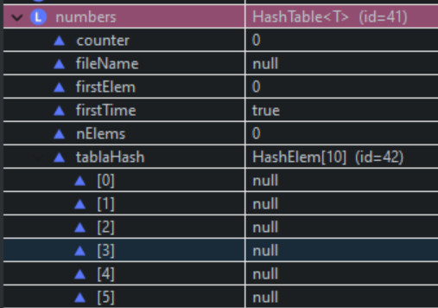

## Imprimir llista

## Inserir elements

100 elements

## Escritura del fitxer LogBusqueda.txt

## Escritura del fitxer hashCodes.csv

## Mètode buscar element

EXISTEIXEN: Agafem el tercer per a fer la prova

NÚMERO INVENTAT:

1. Número invàlid que se surt del rang d’un enter

1. Número que no existeix, inventat.

1. No dona error perquè vaig fer proves amb String i vaig haver d’adaptar el programa per a que llegís strings i commprovès si existien a la taula.

## Mètode factor de càrrega i comprovar si s’ha de redimensionar

Nelems =8 i la mida de la taula és 10, per la qual cosa el factor de càrrega supera el 0,75.

## Mètode redimensionar la taula

Després de redimensionar

## 

Abans de redimensionar

## Col·lisions

Buscarem els elements amb la clau 156120

## Mètode generar números aleatoris per les proves

# Anàlisi del cost

Fent moltes més proves de les que he inclòs en aquest document m’he adonat del potencial de les taules de hash. La velocitat de cerca és molt superior a la que podría tenir una llista estàtica i m’ha interessat molt aquest fet.

Com només aplicant una operación podem reduir de gran forma les iteracions a fer per a poder trobar un element. A més la velocitat de cerca és extremadament ràpida com hem pogut comprovar.

En definitiva, les taules de hash son una forma molt recomanable d’indexar la información per a després acceder de manera molt ràpida i poden ser utilitzades en molts àmbits

Per a concluir, puc dir que m’ha suposat un repte aquesta pràctica i buscaré i investigaré més sobre les taules de hash ja que m’han semblat molt interessants.

